Портрет педагогической династии
Трофименко - Почигайло.
185 лет - общий педагогический стаж династии Трофименко - Почигайло (Киреева, Черноусова, Топилина). Среди представителей династии 2 отличника народного просвещения, 3 ветерана труда и люди, для которых слово “учитель” - не просто профессия.
Глава династии - Трофименко Татьяна Семёновна, 1918 года рождения, уроженка хутора Песчаный Кашарского района Ростовской области. Свой путь к профессии она начала еще в детстве с четырех километровой дороги в школу, ведь в то время в глубинке образование считалось излишеством и не являлось обязательным. А закончила свою профессиональную карьеру Татьяна Семёновна с сорока годами стажа, знаком «Отличник народного просвещения», медалью «Ветеран труда», Медалью «За доблестный труд в ознаменование 100-ия со дня рождения В.И. Ленина» и сотнями благодарных учеников за плечами.
За свой долгий профессиональный путь этот уникальный педагог и человек воспитал не одно поколение учеников, и в каждом их достижении есть маленькая частичка её педагогического мастерства. Татьяне Семеновне иногда доводилось учить несколько поколений одной семьи.
Свою профессиональную карьеру Татьяна Семёновна начинала в сельских школах Кашарского района Ростовской области. В 1952 году по переселению переехала в хутор Страхов Семикаракорского района Ростовской области, но свою профессию не оставила. И Страховская средняя школа стала для нее родной.
Много интересного о своей жизни рассказывала Татьяна Семёновна детям, внукам. И неудивительно, ведь история её жизни - это почти вековая история. Она была свидетелем многих исторических событий XX века.
Особое место в её рассказах всегда занимали годы работы во время Великой Отечественной войны. Это было тяжёлое время для всех, но для детей особенно. И школа для них была лучиком надежды. «Как только мы не старались заинтересовать детей, чтобы они не бродили по окрестностям, не собирали фашистских “игрушек”»- вспоминала учитель.
Прожив яркую, полную событий жизнь Татьяна Семёновна создала большую семью. У неё было трое детей и четверо внуков, а сейчас уже и четверо правнуков. В каждой «веточке» её семьи есть люди, выбравшие профессию учителя своей судьбой. И пусть живем мы в разных концах нашей страны, объединяет нас привитая матерью и бабушкой любовь к своему делу.
Не всегда был легок жизненный и профессиональный путь. Потеря двух мужей, воспитание троих детей, трудные условия жизни - всё это могло заставить Татьяну Семеновну бросить свою профессию, но любовь и преданность к своим ученикам всегда отличали ее. В трудные времена она научилась шить, что дало ей возможность продержаться и стало её любимым занятием. Уже потом она научила этому своих дочек и внучек.
Завершив свою профессиональную карьеру, Татьяна Семёновна посвятила себя не менее важному занятию - воспитанию внуков. И каждый из нас может сказать, что ему повезло с бабушкой.
Продолжили династию дочь и невестка Татьяны Семёновны: Черноусова (Трофименко) Валентина Ивановна и Киреева Ирина Александровна.
Валентина Ивановна Черноусова - одна из тех учителей, про которых говорят “учитель с большой буквы”. За 45 лет своей работы учителем начальных классов она выпустила в большую жизнь многих учеников, которые потом с большой радостью приводили к ней учится своих детей. Окончив в 1968 году Азовское педагогическое училище, она по распределению попала работать в сельскую школу поселка Цимлянский Мартыновского района Ростовской области, а затем перешла в соседнюю Комаровскую среднюю школу, где проработала 39 лет. В 1980 году заочно окончила Таганрогский педагогический институт.
Её профессиональные таланты отмечены знаком «Отличник народного просвещения”, грамотами Министерства Просвещения Советского Союза, медалью «Ветеран труда» и многими областными и районными грамотами.
Высокий профессионализм Валентины Ивановны, тёплое отношение к своим ученикам всегда отмечали дети, их родителей, коллеги. Приведу отрывок из статьи о ней «Каждый урок – сказка»: « Если вы напишете о Валентине Ивановне в превосходной степени, с восклицательными знаками, - это будет правдой. Она этого достойна» (Приложение №1).
А вот уже другая статья и другой автор, но всё такие же трогающие за душу слова: «А первая учительница … - это особая любовь. Каждый третий житель х. Комаров - ученик Валентины Ивановны. И в душу каждого из них она старалась заложить семена добра, справедливости, милосердия и честности. Ее любят и дети, и родители» (Приложение №2)
Еще одна представительница второго поколения династии - Киреева Ирина Александровна, которая членом семьи и династии Трофименко Т.С. стала, выйдя замуж за ее сына Николая. Выпускница МГПИ им. В.И. Ленина, Ирина Александровна 46 лет проработала в школах города Москвы учителем начальных классов. За ее добросовестный и многолетний труд ей присвоено звание “ветеран труда”, она награждена юбилейными медалями “В память 850-летия Москвы” и “60 лет Победы в Великой Отечественной войне 1941-1945 гг.”
Несмотря на большой опыт, необходимость постоянного профессионального самосовершенствования не оставляли талантливого педагога. Она осваивала новые методики, учебные программы, информационные технологии. Всё это позволило ей иметь высшую квалификационную категорию.
Третье поколение династии - две внучки Трофименко Т.С.
Дочь Черноусовой В.И. Татьяна Александровна Черноусова, хоть и не имеет значительного педагогического стажа, внесла свой вклад в общее дело семьи. Она закончила Новочеркасский Аграрный техникум и Московский государственный педагогический университет. Четыре года она проработала учителем информатики в Комаровской средней школе. В то время информатика была относительно новой дисциплиной в школе и специалисты-педагоги были редкостью. Татьяна открыла деревенским детишкам новый мир вычислительной техники и компьютерных технологий. Её таланты были замечены и сейчас она специалист администрации Комаровского сельского поселения.
Я самый молодой представитель династии, Почигайло Ирина Николаевна, учитель математики МБОУ СОШ № 24 имени К.И. Недорубова Апшеронского района Краснодарского края. На настоящий момент стаж работы 11 лет, имею первую квалификационную категорию. Всегда гордилась своей семьёй, особенно своей бабушкой Татьяной Семёновной. Отчасти поэтому, и выбрала профессию учителя. С самого детства меня окружали люди, которые гордились своим делом. И с самых юных лет я прониклась уважением к труду педагога. Общение с бабушкой - самый бесценный для меня опыт. Она считала меня своей преемницей. Ее рассказы о том, как она работала с детьми, ценнее любой педагогической копилки, а история жизни – любых архивов.
В завершении не могу не рассказать о еще одном педагоге, члене моей семьи (тете по папиной линии) Топилиной Нине Михайловне, учителе начальных классов. 39 лет педагогического стажа( на данный момент), сотни благодарных учеников, тысячи проведенных уроков – это все о ней. Десять раз уже она встречала несмышленых первоклассников и открывала им путь в большую жизнь. Скоро ее 11-ый выпуск.
Профессиональная семейная династия – это не просто люди одной профессии в одной семье, это семейные профессиональные традиции, преемственность поколений, влияние старших представителей династии на профессиональное самоопределение младших. Именно так я вижу свою семью и считаю, что каждый из членов семейной династии повлиял на мой профессиональный выбор. Ведь когда видишь людей, увлеченных своей работой, живущих и дышащих своим делом, невольно хочешь стать частью этого.

Приложение №1.
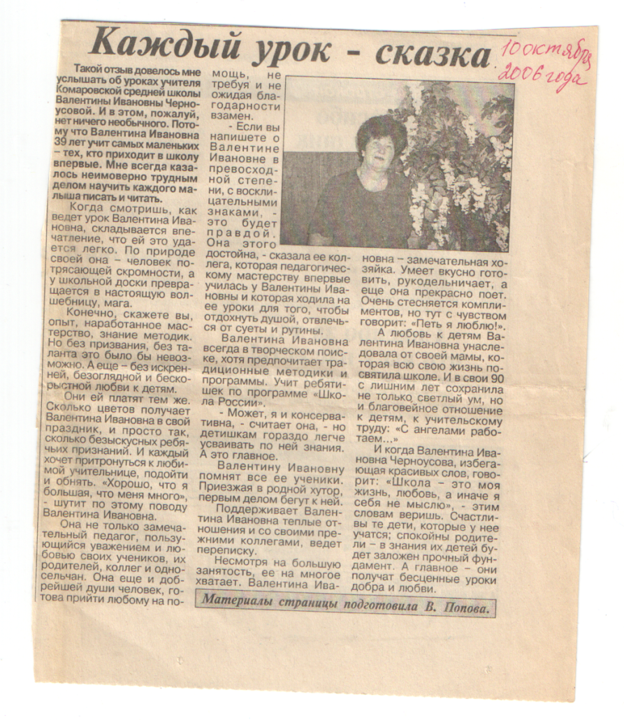

Приложение №2.
